*PROJEKTS*

Jelgavas novada dome

**LĒMUMS**

Jelgavā

2024.gada

**Par zemes vienības sadalīšanu (kadastra apzīmējums 54920020044, Vircavas pagastā)**

Izvērtējot Jelgavas novada pašvaldībai piekritīgās zemes vienības ar kadastra apzīmējumu 54920020044 Vircavas pagastā, Jelgavas novadā, dokumentus un izvietojumu dabā, konstatēts:

1. zemes vienība 50,9 ha platībā ar kadastra apzīmējumu 54920020044 piekrīt Jelgavas novada pašvaldībai saskaņā ar Vircavas pagasta padomes 2008.gada 19.septembra lēmumu (prot.Nr.9, 6§) “Par zemes piederību, piekritību pašvaldībai vai izmantošanu zemes reformas pabeigšanai”;
2. zemes vienība ir iznomāta 9 (deviņiem) nomniekiem;
3. zemes vienība nav kadastrāli uzmērīta, nav reģistrēta zemesgrāmatā;
4. zemes vienības plānotā izmantošana atbilstoši spēkā esošajam Jelgavas novada teritorijas plānojumam 2011.- 2023.gadam –lauksaimniecības zemes L2 (Augstvērtīgas lauksaimniecības zemes, minimālā jaunveidojamā zemes vienības platība – 10 ha);
5. saskaņā ar Nekustamā īpašuma valsts kadastra likuma 11. panta otrās daļas 1.punktu, zemes reformu regulējošos normatīvajos aktos noteiktajos gadījumos valstij vai pašvaldībai piekrītošo zemi var sadalīt vai apvienot pirms zemes pirmreizējas ierakstīšanas zemesgrāmatā;
6. atbilstoši Zemes ierīcības likuma pārejas noteikumu 5. punktam, valstij un pašvaldībai piekrītošo zemi ieraksta zemesgrāmatā atbilstoši likumam „Par valsts un pašvaldību zemes īpašuma tiesībām un to nostiprināšanu zemesgrāmatā”, zemes īpašuma tiesību nostiprināšanai iesniedz zemesgrāmatu nodaļai zemes robežu plānu, un zemes ierīcības projektu neizstrādā.
7. ar Pašvaldības mantas novērtēšanas, aprites un atsavināšanas komisijas 2024. gada 19. marta lēmumu (sēdes protokols Nr.4) jautājums par zemes vienības sadalīšanu virzīts izskatīšanai domes sēdē.

Ņemot vērā iepriekš minēto, pamatojoties uz Nekustamā īpašuma valsts kadastra likuma 1.panta 14.punktu, 11.panta otrās daļas 1.punktu, Pašvaldību likuma 10. panta pirmās daļas 21.punktu, Ministru kabineta 2006.gada 20.jūnija noteikumu Nr.496 „Nekustamā īpašuma lietošanas mērķu klasifikācija un nekustamā īpašuma lietošanas mērķu noteikšanas un maiņas kārtība” 16.punktu un Jelgavas novada pašvaldības 2011.gada 23.novembra saistošajiem noteikumiem Nr.14 „Jelgavas novada teritorijas plānojums 2011.-2023. gadam, grafiskā daļa un teritorijas izmantošanas un apbūves noteikumi”, Valsts valodas centra 2024. gada 15. maija atzinumu Nr.1-16.1/321, **Jelgavas novada dome** **nolemj:**

1. Sadalīt Jelgavas novada pašvaldībaipiekritīgu, zemesgrāmatā nereģistrētu zemes vienību 50,9 ha platībā ar kadastra apzīmējumu 54920020044, Vircavas pagastā, Jelgavas novadā, četrās zemes vienībās, atbilstoši grafiskajam pielikumam.
2. Zemes vienību 10,0 ha platībā (grafiskajā pielikumā ar numuru 1) izveidot kā patstāvīgu nekustamo īpašumu, piešķirot nosaukumu *“Puduri*”. Zemes vienībai noteikt nekustamā īpašuma lietošanas mērķi: *„zeme, uz kuras galvenā saimnieciskā darbība ir lauksaimniecība”* (NĪLM kods 0101).
3. Zemes vienību 13,4 ha platībā (grafiskajā pielikumā ar numuru 2) izveidot kā patstāvīgu nekustamo īpašumu, piešķirot nosaukumu “Rūsiņi”. Zemes vienībai noteikt nekustamā īpašuma lietošanas mērķi: „zeme, uz kuras galvenā saimnieciskā darbība ir lauksaimniecība” (NĪLM kods 0101).
4. Zemes vienību 15,1 ha platībā (grafiskajā pielikumā ar numuru 3) izveidot kā patstāvīgu nekustamo īpašumu, piešķirot nosaukumu *“Mauriņi*”. Zemes vienībai noteikt nekustamā īpašuma lietošanas mērķi: *„zeme, uz kuras galvenā saimnieciskā darbība ir lauksaimniecība”* (NĪLM kods 0101).
5. Zemes vienību 12,4ha platībā (grafiskajā pielikumā ar numuru 4) izveidot kā patstāvīgu nekustamo īpašumu, piešķirot nosaukumu *“Lībiešu lauks*”. Zemes vienībai noteikt nekustamā īpašuma lietošanas mērķi: *„zeme, uz kuras galvenā saimnieciskā darbība ir lauksaimniecība”* (NĪLM kods 0101).
6. Veicot kadastrālo uzmērīšanu, zemes vienību platības var tikt precizētas.

Priekšsēdētājs

Zanda Alksne, 28601621

Grafiskais pielikums

Jelgavas novada domes 2024.gada _________ lēmumam Nr.

(pielikums protokolam XX/2024)

“Par zemes vienības sadalīšanu”

Izkopējums no Vircavas pagasta kadastra kartes

**Zemes vienības ar kadastra apzīmējumu**

**54920020044 sadale**

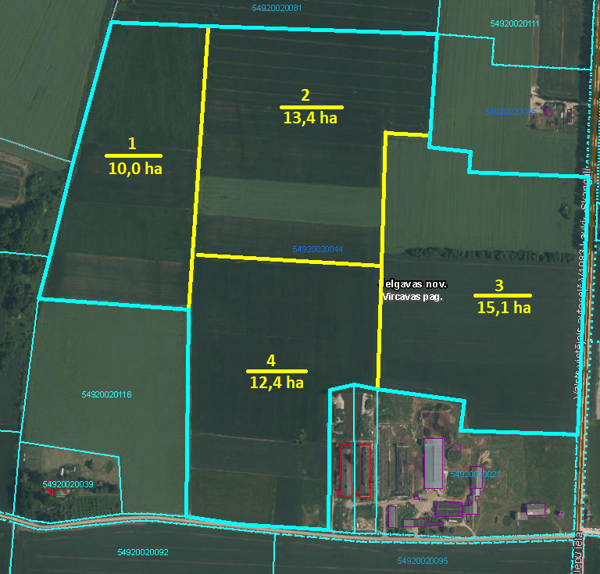

Apzīmējumi:

zemes vienības esošā robeža

zemes vienības robeža pēc sadales

Sagatavoja:

Nekustamā īpašuma speciāliste Zanda Alksne